**Etat Civil**

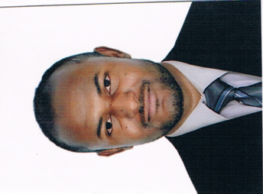**NOM : ELATTAFI** .

**PRENOM :**ABDELLAH

**DATE ET LIEU DE NAISSANCE :**16/09/1984 ATIDMAIN

**ADRESSE :** TIDMAIN INJEZMIR ZAOUIT KOUNTA ADRAR

**SITUATION FAMILIALE :**.

**NATIONALITE :** ALGERIENNE.

**TEL:**0666.84.14.13

**Diplômes & Attestations Obtenus**

- Licence en SOCIOLOGIE EDUCATION

- Master en SOCIOLOGIE DE LA COMMUNICATION

- Certificat de réussite dans les médias électroniques.

- Professeur primaire en 2011 - 2012

- Responsable administratif et financier de la Société nationale des grands établissements techniques en 2013

- travailler actuellement directeur agence sograle Adrar du octobre a jusqu’à jour.

- gérant Terminal passagers terrestre **SOGRAL ADRAR** 23/10/2018 jusqu’à 10/09/2019

**DIVERS**

* Accepte de travail jour comme nuit.

* Bon condition physique.

* Accepte tout déplacement.

* Bon contact avec les gents.

**Langues**

**\* Arabe :** Très Bien (parlé et écrit).

**\* Français :** bien (parlé et écrit).

**\* Anglais :** Etat Moyenne.